1ste -2de kleuterklas - WEEKSCHEMA

Week van 17 febr tot 23 februari 2011 B.C.: We maken muziek! .

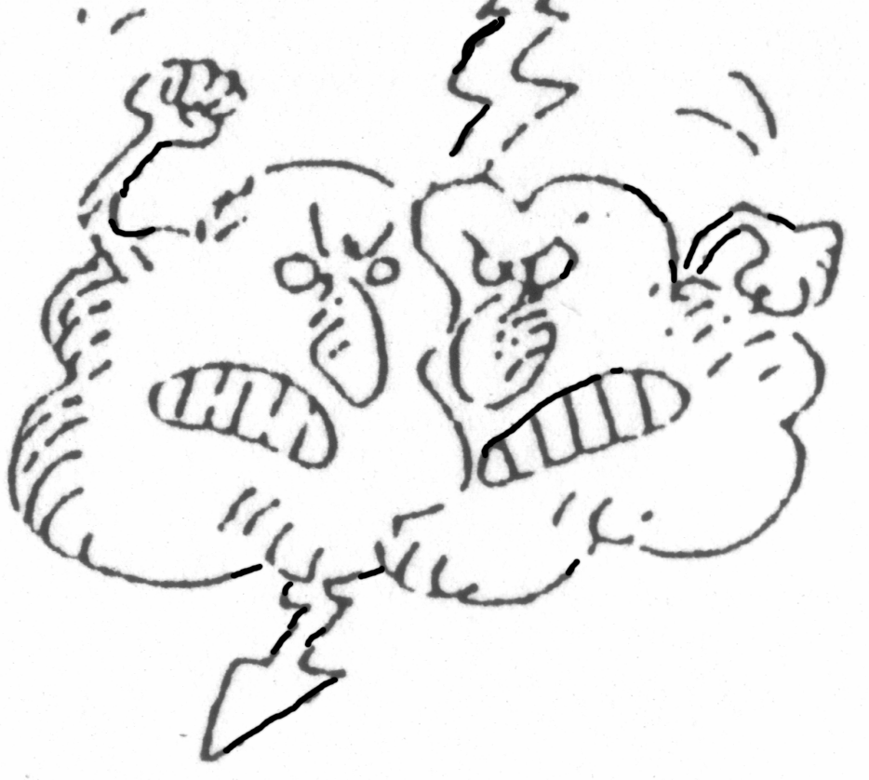 | 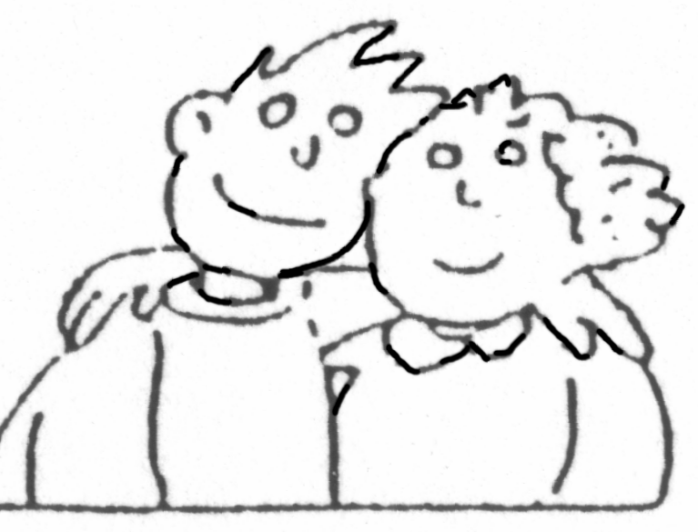 | 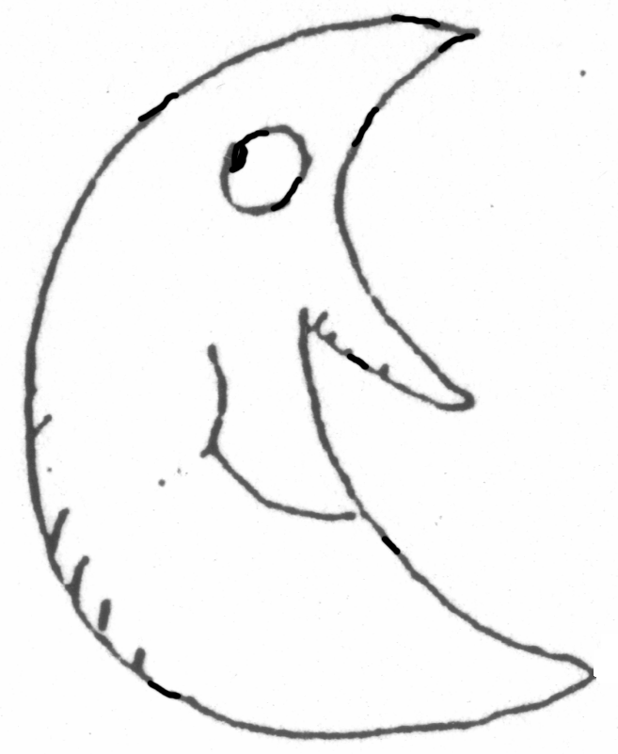 | 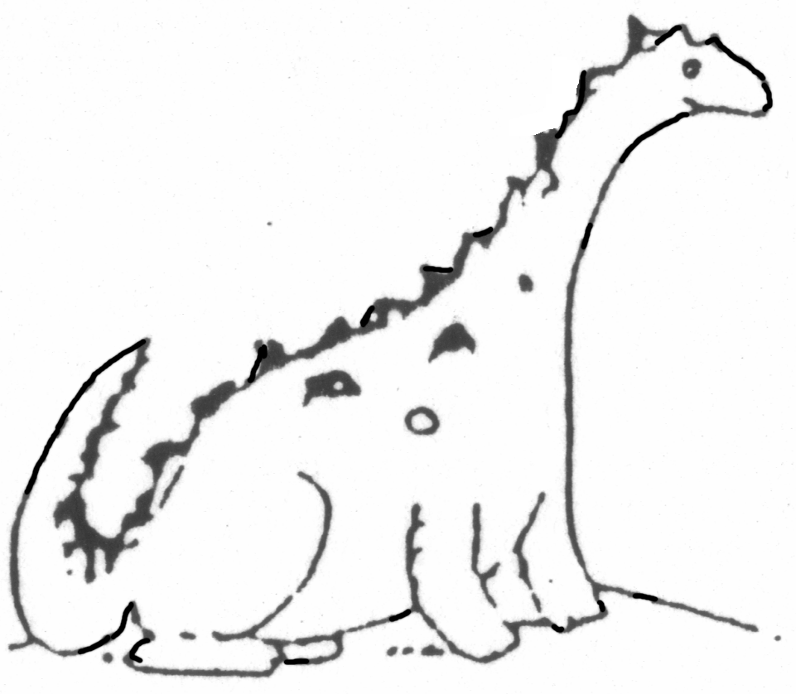 | 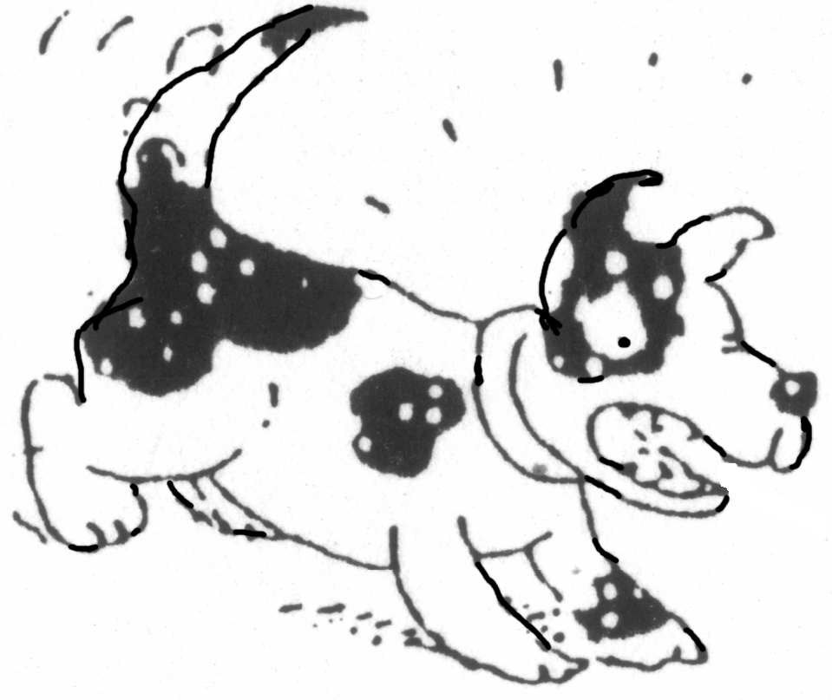
Joepie we gaan zwemmen naar Bornem!  Vergeten we ons zwemzakje niet?  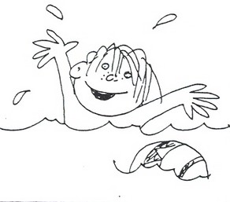 | *Kls mogen muziekinstrument meebrengen , iedere kl mag dan vertellen over zijn meegebrachte instrument  Bespreken van instrumentjes  *Wij maken muziek met de instrumentjes  Techniek tamboerijn inkleuren scheuren en kleven  *Knustelen muziekinstrumentje met kosteloos materiaal  *Kls mogen hoedje schilderen en versieren | *Muziekinstrumenten van de klas bespreken , sorteren volgens soort  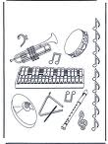  Tamboerijntjes , bellenstok , ritmestokjes enz  *Uitbeelden van muziekinstrumenten en raden ervan  De juf beeld een instrument uit, de kleuters mogen raden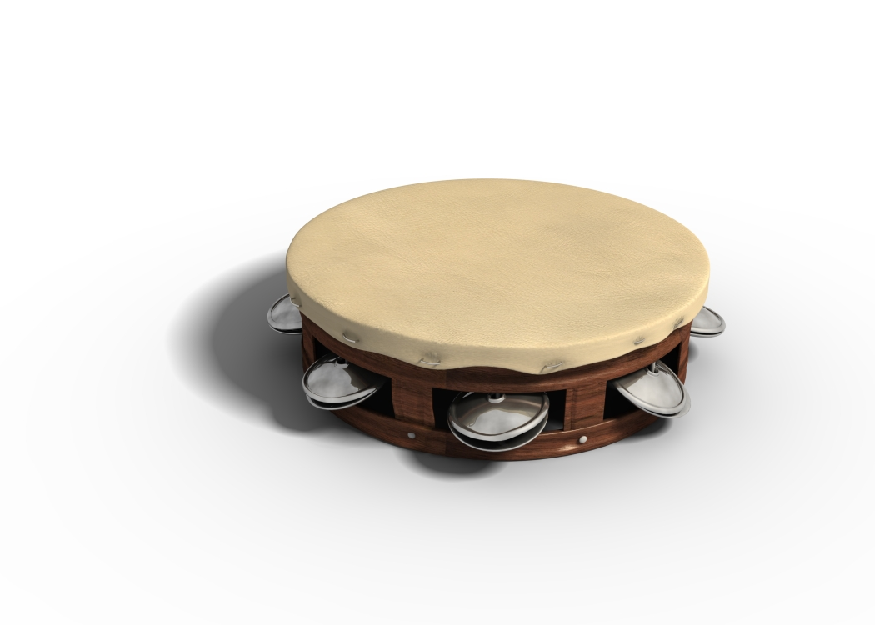 | In de voormiddag gaan we naar het medisch centrum met de bus in Lokeren , we zijn tegen de middag terug ( alleen voor de 2de kleuter)  Kls van de 1ste kleuter mogen bij juf Veerle of juf Chloë  *Poppenkast ivm het thema  De poppen maken muziek en zingen carnavallied  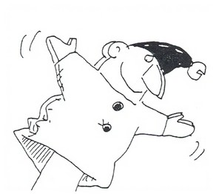 | Slaginstrumenten en blaasinstrumenten het verschil weten vb tamboerijn is slaginstrument en trompet is om op te blazen –blaasinstrumentje  Wij knutselen muziekinstrument  Blinddoek aan en 1kl mag op instrument spelen andere kls moet raden welk het is  